Fiche sujet – candidat (1/3)
Contexte
Au cours d’un cycle orogénique, les granites peuvent se former à différents moments lors de l’édification du relief durant la collision ou lors de la disparition de la chaîne de montagnes. Le Massif central appartient à une ancienne chaîne de montagnes, la chaîne hercynienne. L’étude porte sur le granite de Meymac situé dans le Massif central.
On cherche à déterminer à quel moment de l’histoire de la chaîne hercynienne, le granite de Meymac s’est formé dans le Massif central.

Consignes
Partie A : Appropriation du contexte, proposition d’une stratégie et activité pratique (durée recommandée : 30 minutes)
Élaborer une stratégie de résolution afin de déterminer la possibilité de dater par radiochronologie le granite de Meymac et de le situer dans l’histoire de la chaîne hercynienne.

Appeler l’examinateur pour formaliser votre proposition à l’oral.

Mettre en œuvre le protocole.
Partie B : Présentation et interprétation des résultats ; conclusion (durée recommandée : 30 minutes)
Présenter et traiter les résultats obtenus, sous la forme de votre choix et les interpréter.

Répondre sur la fiche-réponse candidat, appeler l’examinateur pour vérifier votre production

Conclure, à partir de l’ensemble des données, sur le moment de formation du granite de Meymac dans le Massif central.

Fiche sujet – candidat (2/3)

Protocole
Matériel :  - lame mince d'un granite ;  - microscope polarisant ;  - planche d’identification des minéraux des roches ;  - rapports isotopiques mesurés dans le massif granitique de Meymac ;  - tableur et sa fiche technique. | Afin de déterminer le moment de formation du massif granitique de Meymac :  - réaliser une observation, dans la lame mince fournie, de deux minéraux utiles à la datation  - dater le massif granitique de Meymac.

Fiche sujet – candidat (3/3)
Ressources
Principe de la méthode de datation ⁸⁷Rb/⁸⁷Sr :  Certains minéraux en cristallisant, emprisonnent :  - du ⁸⁷Rb radioactif (à la place du K), cas de la biotite, du feldspath orthose  - du ⁸⁷Sr radiogénique stable et du ⁸⁶Sr non radiogénique stable (à la place du Ca), cas des feldspaths plagioclases  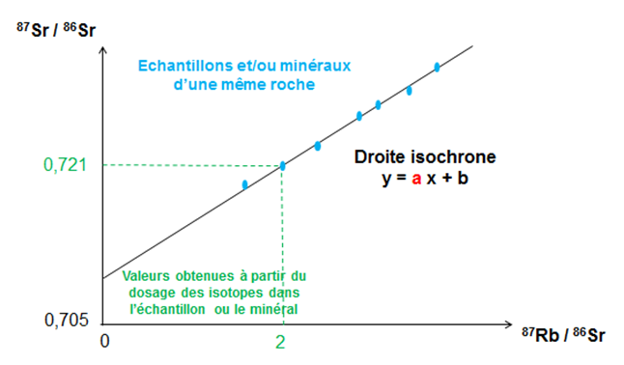  L’âge t de la roche s’obtient en appliquant la formule  t = LN (a+1) / λ  a est le coefficient directeur de la droite isochrone et lambda (λ) la constante de radioactivité du couple ⁸⁷Rb/⁸⁷Sr.  LN signifie logarithme népérien.  Cette méthode a une incertitude de ± 10 Ma. | Schéma de la formation de granite au cours de la collision :  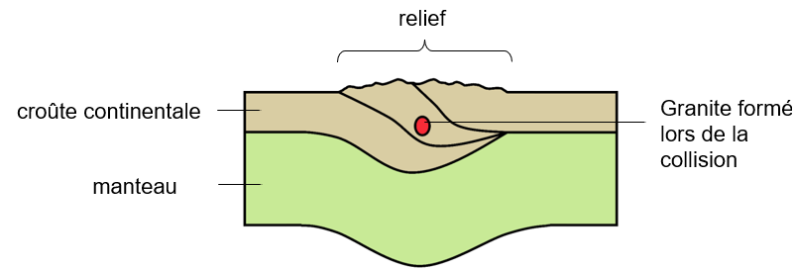  Au cours de l’histoire de la chaîne hercynienne, pour le Massif central, la collision à l’origine du relief et de la formation de granites est estimée entre  -360 et -330 millions d’années.
Schéma de la formation de granite au cours de la disparition du relief :
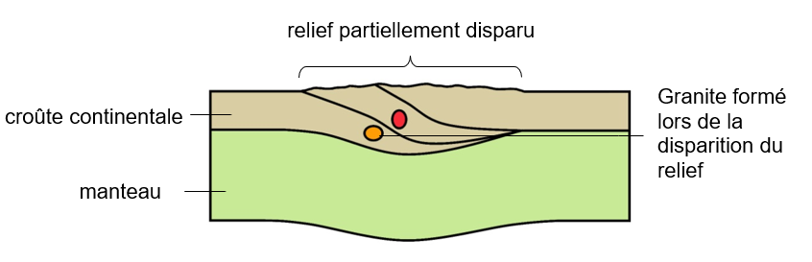
Au cours de l’histoire de la chaîne hercynienne, pour le Massif central, la disparition progressive du relief à l’origine de la formation de nouveaux granites a lieu entre -310 et -250 millions d’années.

ÉTAPE A1 :

- Ce que je fais : On cherche à déterminer à quel moment de l’histoire de la chaîne hercynienne, le granite d’Aubusson s’est formé dans le Massif Central

- Comment je le fais : à l’aide d’une lame mince d’un granite et d’une planche identification des minéraux des roches, nous devons déterminer le moment de formation du massif granitique d’Aubusson

- Ce que j’attends : On s’attend à déterminer à quel moment de l’histoire la chaîne hercynienne, le granite d’Aubusson s'est formé.

ÉTAPE A2 (manip)

ÉTAPE B1

ÉTAPE B2 :

- Je vois que : manip

- Je sais que : D’après la méthode de datation 87Rb/87Sr certains minéraux en cristallisant, emprisonnent : du 87Rb radioactif lorsque le minéral est de la biotite, du feldspath orthose puis du 87Sr radiogénique stable et du 86 Sr non radiogénique stable lorsque les minéraux sont des feldspaths plagioclases, puis je sais que pour le Massif Central la collision à l’origine du relief et de la formation de granites est estimée entre -360 et -330 millions d’années et la disparition progressive du relief à l’origine de la formation de nouveaux granites a lieu entre -310 et -250 millions d’années.

- Je peux donc en conclure que : …

- Distanciation : Nous pourrions chercher à quel moment un autre granite de la chaine hercynienne s’est formé.

